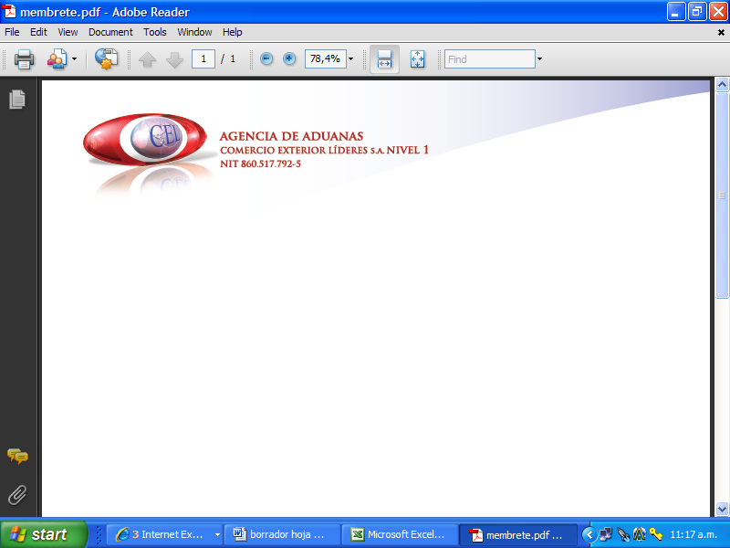

AUXILIAR DE ADUANA

DATOS PERSONALES

NOMBRE: KEYLA ESTEPHANIA CASTILLO RAMIREZ

E-MAIL: kammluz_17@hotmail.com

CARGO: Auxiliar de Aduana

PERFIL PROFESIONAL

Soy una persona luchadora , con ganas de salir adelante con muchos deseos de aprender cada día mas y de adquirir cada día más conocimiento, quiero seguir capacitándome , honesta, responsable y trabajadora y cumplidora de mis labores.

ESTUDIOS REALIZADOS

NIVEL | INSTITUCIÓN | TÍTULO OBTENIDO
TECNICO | SENA | TECNICO EN COMERCIO INTERNACIONAL

EXPERIENCIA LABORAL

Indique su experiencia profesional relacionada con la actividad de Comercio Exterior.

EMPRESA | INTRAPORT LOGISTIC LTDA
CARGO | ASISTENTE DE IMPORTACIONES

